Plíseň
- Snad nejčastější kožní onemocnění morčat,přenosné na člověka!!!

Příznaky: Vypadaná většinou kruhovitá místa s bílými krustami v srsti,většinou nesvědivá.

Nejčastěji začíná kolem očí,uší a nosu.

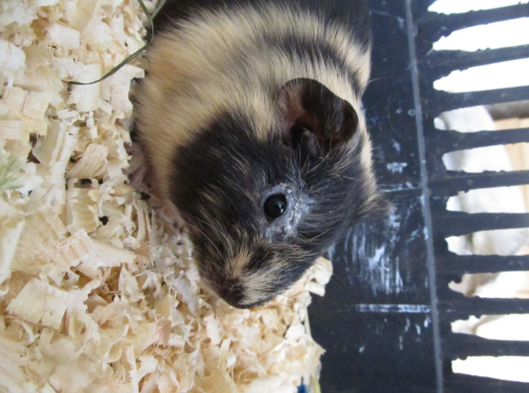
(Madlenka po přinesení ze zverimexu,nehezká plíseň kolem oka)

Příčiny:Oslabení imunitního systému (stres,transport,březost apod.)

Řešení: Mě se nejvíce osvědčila Chytrá houba Ecosin.

Dále pak Imaverol (od veterináře),Imazol,Canesten,
Nizoral..
Ne všechny výrobky fungují na stejný druh plísně!

Chytrá houba Ecosin
V nejhorším obdobím plísně v mém chovu mi velice pomohla a to i když naprosto nic jiného nezabralo :) Takže na ni nedám dopustit. Já měla 1x20g,takže stačila na jednu koupel čtvrtka lžičky rozpuštěná v menší misce s teplejší vodou. Více o ní na http://www.kralici.cz/
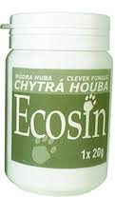

_____________________________________
Rozšířené mýty o plísni
Aneb z vlastní zkušenosti…
- Zvíře postižené plísní okamžitě izolovat od ostatních
Toto je první, často rozšířený názor.. Ale je to blbost :o) Pokud někdo má raději nemocná zvířata oddělená od ostatních – chápu. Ale jinak je to opravdu na nic, pro morče to může býti až strestující a jelikož plíseň je celá o IMUNITĚ,(takže ji klidně mohou mít všechna vaše morčata,ale projeví se to,až právě někdo bude mít oslabenou imunitu.) proto je potřeba morčeti napadenému plísní imunitu podpořit a oddělení od ostatních tedy stejně ničemu nepomůže :o)
- Desinfikovat,desinfikovat,desinfikovat!
Blbost,blbost,blbost! Jak jsem psala výše,plíseň je o imunitě,plíseň je skoro všude,desinfikace či dokonce spálení celého bydlení je k ničemu :o) A platí zde také vše napsáno výše.

ZÁVĚR
- Plíseň je přenosná na člověka,proto dbát řádné hygieně.
- Morčeti se plíseň projeví jakmile bude mít oslabenou imunitu,tudíž izolace od ostatních postiženého morčáka je k ničemu

POKUD BUDE MÍT VAŠE MORČÁTKO PLÍSEŇ NEPODLÉHEJTE PANICE ! :o)
Zajděte k veterináři,pečlivě koupejte a mažte,dbejte na osobní hygienu.

